TRABAJO FINALIZACIÓN AÑO ESCOLAR

ASIGNATURA : Música

NIVEL/ CURSO : 4to Básico

UNIDAD TEMÁTICA : Todos juntos

I. OBJETIVOS DE APRENDIZAJE (CONTENIDOS Y HABILIDADES)
OA 4 Cantar (al unísono y cánones simples, entre otros) y tocar instrumentos de percusión y melódicos (metalófono, flauta dulce u otros).
OA 6 Presentar su trabajo musical al curso y la comunidad, en forma individual y grupal, con compromiso y responsabilidad

II. CRITERIOS DE EVALUACIÓN (PUNTAJE POR CRITERIO Y TOTAL
Aspectos a evaluar

INDICADORES |  |  |  | Puntaje ideal | Puntaje Obtenido
PULSO | Lleva un pulso constante durante todo el ejercicio.  (8) | Lleva un pulso constante durante la mayoría del ejercicio.  (4) | Lleva un pulso irregular durante el ejercicio  (0) | 8
NOTAS MUSICALES | Realiza el ejercicio tocando la totalidad de las notas musicales.  (8) | Realiza el ejercicio saltándose algunas notas musicales.  (4) | Realiza el ejercicio con inseguridad en las notas  (0) | 8
RITMO | Los ritmos son correctos al momento de ejecutar el ejercicio.  (8) | Hay errores frecuentes en los ritmos los cuales afectan el ejercicio.  (4) | Los ritmos rara vez son apropiados, los cuales afectan significativamente el ejercicio.  (0) | 8
FLUIDEZ | Realiza el ejercicio fluidamente sin detenerse.  (8) | Se detiene pero retoma inmediatamente.  (4) | Se detiene y debe comenzar del comienzo.  (0) | 8
USO DE DEDOS | Estudiante realiza ejercicio con una mano y utilizando fluidamente los dedos, siendo 3 o más.  (8) | Estudiante realiza ejercicio tocando con una mano y utilizando un solo dedo.  (4) | Estudiante toca con ambas manos utilizando un solo dedo por mano.  (0) | 8
ACTITUD DE EVALUACIÓN | Estudiante mantiene una actitud solemne correspondiente a la evaluación.  (8) | Estudiante realiza evaluación acatando instrucciones aunque se desordena de vez en cuando.  (4) | Estudiante mantiene una actitud irrespetuosa durante la evaluación.  (0) | 8
 |  |  | Puntaje total | 48

III. DESCRIPCIÓN DEL TRABAJO
Descripción:
El estudiante deberá realizar un video, ejecutando la melodía “Todos juntos”, donde deberá tener cuidado con las notas, ritmo, pulso, uso de dedos, etc.
En la descripción del correo debe ir especificado nombre del estudiante y curso.
Entrega: 25 de noviembre 2019
Modalidad: enviar al correo Profesora.beatriz.fuentes@colegiomontedeasis.cl

- MATERIAL DE APOYO PEDAGÓGICO (links, ppt, bibliografía, etc. disponible en la página):
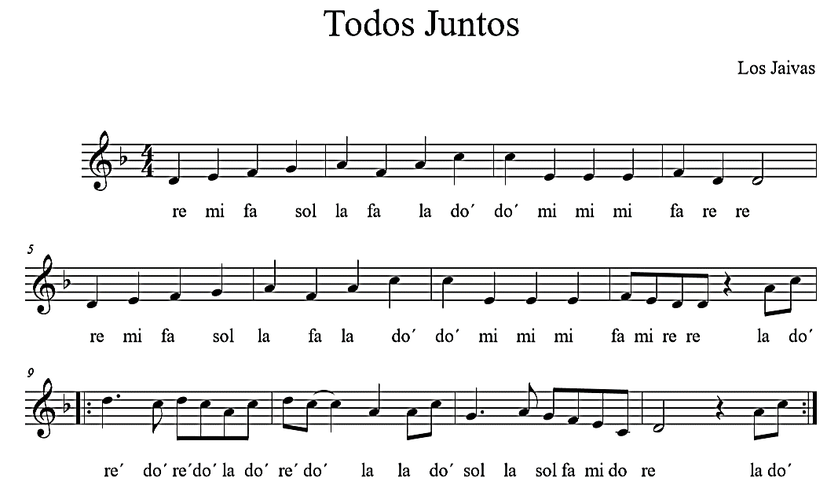

TRABAJO FINALIZACIÓN AÑO ESCOLAR

ASIGNATURA : Tecnología

NIVEL/ CURSO : 3° a 6°Básico

UNIDAD TEMÁTICA : Síntesis del semestre

- OBJETIVOS DE APRENDIZAJE

Hardware y Software

II CRITERIOS DE EVALUACIÓN

Identificación de conceptos.

III. DESCRIPCIÓN DEL TRABAJO

Duración: 2 clases

Modalidad: Trabajo en clases.

PLANTEAMIENTO DEL TRABAJO:
Guía de ejercitación de contenidos vistos durante el año académico. Esta guía será entregada y realizada en clases, se dará dos semanas para poder realizarla y entregarla para su evaluación.

TRABAJO FINALIZACIÓN AÑO ESCOLAR

ASIGNATURA : Ciencias Naturales

NIVEL/ CURSO : 4º

UNIDAD TEMÁTICA : La Tierra se mueve

- OBJETIVOS DE APRENDIZAJE (CONTENIDOS Y HABILIDADES)

- Explicar los cambios de la superficie de la Tierra a partir de la interacción de sus capas y los movimientos de las placas tectónicas (sismos, tsunamis y erupciones volcánicas).
- Proponer medidas de prevención y seguridad ante riesgos naturales en la escuela, la calle y el hogar, para desarrollar una cultura preventiva.

- CRITERIOS DE EVALUACIÓN

El papelógrafo se evaluará con una rúbrica.

- DESCRIPCIÓN DEL TRABAJO

Duración: 2 clases (90 min cada una)
Entrega: Miércoles 27 (4B – 4A)
Modalidad: Presencial- Trabajo en clases-Individual
Planteamiento del trabajo: Los estudiantes tendrán que realizar un papelógrafo que resuma los cambios que ocurren en la superficie de la Tierra al producirse un sismo, un tsunami o una erupción volcánica). Además, deben incluir las medidas de prevención ante los riesgos naturales tanto en la escuela, en la calle o en sus hogares. La primera clase será para la elaboración del papelógrafo y la segunda para presentarlo frente a los compañeros.

*Considerar: 4B traer materiales para elaborar su papelógrafo el día martes 19/11 y 4A el día miércoles 20/11. Deben elegir una de las tres catástrofes naturales (sismos, tsunamis o erupciones volcánicas). Además, información sobre las medidas de prevención (al menos 5 medidas) e incluir imágenes.

- MATERIAL DE APOYO PEDAGÓGICO

Qué es un terremoto https://www.youtube.com/watch?v=sk_x58kM_70
Qué es un tsunami https://www.youtube.com/watch?v=1azIHJLUv2M
Qué es una erupción volcánica https://www.youtube.com/watch?v=h5CSN_fGHAw
Texto mineduc

Rúbrica papelógrafo “Catástrofes naturales”
Nombre: _____________________________________
Curso: 4°________Pje. Logrado:____/24 pts.
Indicadores | Excelente (4 puntos) | Bien (3 puntos) | Suficiente (2 puntos) | Insuficiente (1 puntos)
Organización y atractivo | El papelógrafo tiene un formato muy atractivo y original, presenta información concreta relativa a las ideas principales del tema y éstas se encuentran muy bien organizadas. | El papelógrafo tiene un formato atractivo, presenta información concreta y bien organizada relativa a las ideas principales del tema | El papelógrafo ofrece información adecuada y concreta, en su mayor parte organizada y relacionada con el tema. | El formato y la organización del material contenido en el papelógrafo, puede resultar confuso para el lector.
Precisión y pertinencia del contenido | El papelógrafo contiene toda la información requerida y ésta es precisa, pertinente y válida. Destaca las ideas principales e incluye información adicional importante.  Indica qué es y cómo se produce la catástrofe elegida y las medidas de prevención. | El tríptico tiene toda la información requerida y ésta es en lo general apropiada y precisa. Destaca las ideas principales del tema.  Indica qué es o cómo se produce la catástrofe elegida y las medidas de prevención. | El tríptico contiene sólo parte de la información requerida; destaca la mitad de las ideas principales del tema.  Indica qué es o cómo se produce la catástrofe elegida y menciona medidas de prevención poco pertinentes. | El tríptico contiene muy poca información requerida o ésta presenta inconsistencias y errores. Omite ideas principales que son importantes.  No Indica qué es y cómo se produce la catástrofe elegida ni tampoco las medidas de prevención.
Orden y limpieza | Presenta un trabajo limpio y ordenado. | Presenta un trabajo ordenado y falta un poco de limpieza. | Presenta un trabajo limpio, pero desordenado. | Presenta un trabajo sucio y desordenado.
Imágenes | Se incluye una imagen de la catástrofe natural elegida y esta es pertinente al texto del papelógrafo, que contribuye significativamente a la comprensión del contenido así como a realzar su atractivo y motivar a los compañeros. | -- | -- | No se incluye una imagen de la catástrofe natural elegida.
Cumplimiento de materiales | Cumple con los materiales solicitados | -- | -- | No cumple con los materiales solicitados.
Presentación | Presenta su papelógrafo con claridad de lo que habla, sin necesidad de leer lo escrito. | Presenta su papelógrafo leyendo lo que escribió, pero luego explica con sus propias palabras. | Presenta su papelógrafo leyendo lo que escribió, sin explicar con sus propias palabras. | No presenta su papelógrafo.
Puntaje final

TRABAJO FINALIZACIÓN AÑO ESCOLAR
ASIGNATURA : Matemática
NIVEL/ CURSO : 4°AB

UNIDAD TEMÁTICA : ESTADÍSTICA

- OBJETIVOS DE APRENDIZAJE (CONTENIDOS Y HABILIDADES)

- Leer e interpretar pictogramas y gráficos de barras
- Realizar encuestas y tabular datos usando tablas de datos y graficando.

 | Muy bien (4) | Bien (3) | Regular (2) | Debes mejorar (1)
Planificación | Presenta hipótesis, encuesta (una pregunta con mínimo 3 alternativas), población y muestra de manera correcta (mínimo 30 personas) y pertinente al tema, en la fecha indicada. | Presenta hipótesis, encuesta, población y muestra, pero presenta algunas imprecisiones, en la fecha indicada. | Presenta al menos 2 aspectos de los evaluados de manera correcta, en la fecha indicada. | Presenta fuera de la fecha indicada o uno o menos de los aspectos evaluados se presenta de manera correcta.
Recolección de datos y tabla de frecuencia simple. | Realizan el proceso de recolección de datos de manera eficiente cumpliendo con su planificación, construyen una tabla de frecuencia de manera correcta y completa. | Realizan el proceso de recolección de datos de manera poco eficiente, no cumpliendo con su planificación o construyen una tabla de frecuencia no acorde a los datos, en la fecha indicada. | Realizan el proceso de recolección de datos de manera poco eficiente, no cumpliendo con su planificación y construyen una tabla de frecuencia no acorde a los datos, en la fecha indicada. | No lleva a cabo el proceso de recolección de datos o no entrega la tabla en la fecha indicada.
Análisis | Elaboran gráfico de barras acorde a los datos de la tabla, en la fecha indicada. | Elaboran gráfico de barras, pero este no es acorde a los datos de la tabla o se presenta de manera incompleta, en la fecha indicada. | Elabora gráfico de barras de barras el cual presenta graves errores, en la fecha indicada. | No presenta gráfico de barras o lo presenta fuera de la fecha indicada.
 | Construyen un pictograma acorde a los datos de la tabla de frecuencia, el cual está compuesto de todas sus partes y está pintado o decorado. | Construyen un pictograma acorde a los datos de la tabla de frecuencia pero con menos de la mitad de los datos erróneos, el cual tiene todas sus partes pero no está pintado o decorado | Construyen un pictograma no acorde a los datos o con muchas imprecisiones (más de la mitad de los datos), el cual está pintado o decorado. | Construyen un pictograma no acorde a los datos o no construyen pictograma..
II CRITERIOS DE EVALUACIÓN (PUNTAJE POR CRITERIO Y
Conclusiones | Formulan al menos 3 conclusiones en base a los datos recopilados sin emitir interpretaciones o juicios de valor, en la fecha indicada. | Formulan 2 conclusiones en base a los datos recopilados sin emitir interpretaciones o juicios de valor, en la fecha indicada. | Formulan 1 conclusión en base a los datos recopilados sin emitir interpretaciones o juicios de valor o formulan al menos 3 pero estas presentan juicios de valor sin relacionarse con los datos recopilados, en la fecha indicada. | Formulan conclusiones sin relacionarse con los datos recopilados, emitiendo juicios de valor, no formulan conclusiones o no entrega a tiempo.
Limpieza y coherencia |  | El informe se basa en el bosquejo presentado por la profesora, está limpio y ordenado. | El informe no se basa en el bosquejo presentado por la profesora o no está limpio y ordenado. | No presentan informe.
Trabajo en clases |  | El grupo trabajó durante todas las fases del ciclo de investigación, entregando sus elementos a tiempo. | El grupo trabajó en el ciclo de investigación, no realizando algunas fases o no entregando sus elementos a tiempo | El grupo no trabaja durante las fases del ciclo de investigación o no entrega ninguna de ellas a tiempo

III. DESCRIPCIÓN DEL TRABAJO

Duración:
4 clases desarrollando informe

Fecha de entrega:
Durante la semana del 2 al 6 de diciembre.

Modalidad:
Informe en parejas

PLANTEAMIENTO DEL TRABAJO:
Durante las clases se irá enseñando contenido (encuesta, tabla de frecuencia, gráfico de barra, pictograma) y los estudiantes a partir de una encuesta realizada por ellos a sus compañeros, deberán tabular y graficar aquellos datos. Luego deberán interpretar sus gráficos y sacar conclusiones de la investigación.
IV. MATERIAL DE APOYO PEDAGÓGICO (links, ppt, bibliografía, etc. disponible en la página):

- Ppt enviado y clases previas para trabajar los contenidos.

TRABAJO COMPLEMENTARIO PARA TECNOLOGÍA
Profesora Consuelo Sánchez
Departamento de Artes, Música y Tecnología.
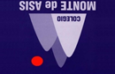

Destinados para Estudiantes de 3° a 6° Básico que quieran y necesiten subir su promedio del 2° Semestre. El trabajo consiste en participar en el Concurso de Artes Visuales del Colegio en la especialidad de Afiche.

El Departamento de Artes Visuales, Música y Tecnología en conjunto con la Dirección de Convivencia Escolar te invitan al

CONCURSO DE ARTES VISUALES 2019
COLEGIO MONTE DE ASÍS
Tema 2° Etapa:
“LIBRE EXPRESIÓN ”

BASES ESPECIALIDAD AFICHE
CATEGORÍA A PARTICIPAR:
1) 3° a 6° Básico
ESPECIFICACIONES: El afiche debe presentarse impreso en hoja oficio, pegada con cinta de doble contacto sobre cartón piedra negro de 26 x 36 centímetros de 2,5 mm de espesor. Presentación VERTICAL

CRITERIOS DE EVALUACIÓN:
- Dominio de la técnica utilizada.
- Representación atingente a la temática del concurso.
- Composición: Armonía de color y equilibrio de elementos.

CANTIDAD DE OBRAS: Cada concursante puede presentar un afiche.
ESPECIFICACIONES: El afiche debe presentarse impreso en hoja oficio, pegada con cinta de doble contacto sobre cartón piedra negro de 26 x 36 centímetros de 2,5 mm de espesor. Presentación VERTICAL

